DMC2000GN
中子测量仪
产品介绍
DMC2000GN能精确测量从慢中子到快中子的所有能量水平的中子，同时能有效地屏蔽γ辐射的干扰。另外，测量γ辐射部件与DMC 2000 S相同，可测量γ辐射剂量(50keV-6MeV)。

技术规范
探 测 器 | 大单二极管
能量范围 | 中子：0.025eV-15MeV  γ：50keV-6MeV
剂量率范围 | 中子：10μ Sv/h-10Sv/h  γ：0.1μ Sv/h-10Sv/h
剂量范围 | 中子：1μ Sv-10Sv  γ：1μ Sv-10Sv
线性率 | 在1Sv/h(100rem/h )内<±10%，  在10Sv/h(1000rem/h)内<±25%
显示单位 | mSv或mrem
报警方式 | 声光报警
数据兼容 | 与DMC 2000读出器及剂量软件兼容
标准 | 符合IEC61526 Ed2γ 和中子测量标准
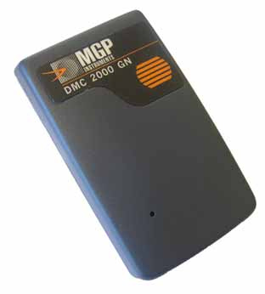

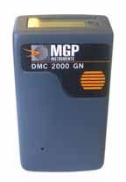
- 环境特性
工作温度范围： -10℃～50℃
相对湿度范围： ≤95%（42℃）
防护性能： 抗震、防摔、防水
- 电气特性
供电电源： 标准LiMnO2CR2450电池
- 物理特性
尺 寸： 8.7×4.8×2.1（cm）
重 量： 80g；

